**EVALUACIÓN Nº2**

1. En una primera parte se requiere un informe con el número de Rut y su dv, primer nombre y apellido paterno, la cantidad y total gastado histórico en arriendos de camiones, ordenado por el gasto total de manera descendente.

(10pts)

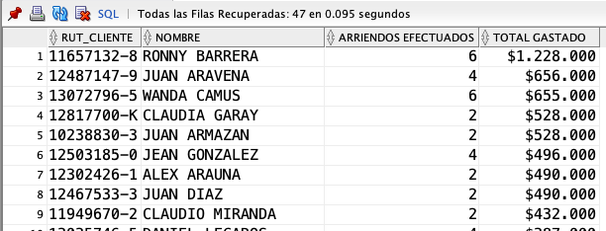

….

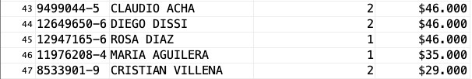

En una segunda parte y en base al resultado anterior se necesita filtrar los resultados por aquellos que en la cantidad total gastada sea menor al promedio de todos los gatos efectuados, ordenado por el gasto total de manera descendente.

(10pts)

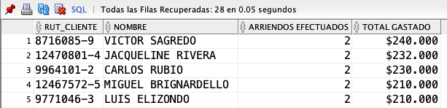

…

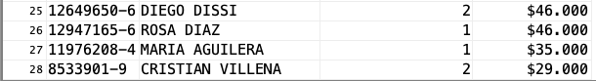

1. Se requiere un listado unificado de todos los empleados y clientes que el estado civil sea de CASADO y que la edad sea menor a 50 años, la información que se necesita son el Rut y su dv, primer nombre y apellido paterno.

(10pts)

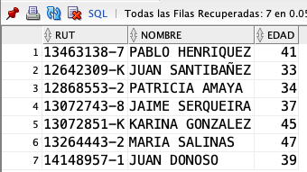

1. Se requiere dar un bono a los empleados que corresponde a un porcentaje de acuerdo a la cantidad de arriendos que pudo efectuar durante el año pasado, así, por ejemplo, si el año pasado realizó 8 arriendos le corresponde un BONO del 8% de su sueldo base. Además se solicita el Rut y su dv, primer nombre y apellido paterno, sueldo base, calcular el bono y el sueldo final. Se necesita la información ordenada por el total de arriendos y manteniendo el formato del ejemplo.

(10pts)

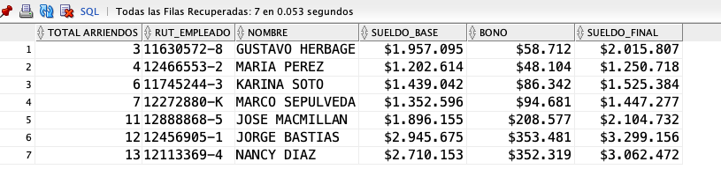

1. Se requiere un informe de la cantidad de veces que se arrendaron cada camión en marzo del año pasado, se debe indicar también el rut del empleado y el nombre junto a su apellido.

(10pts)

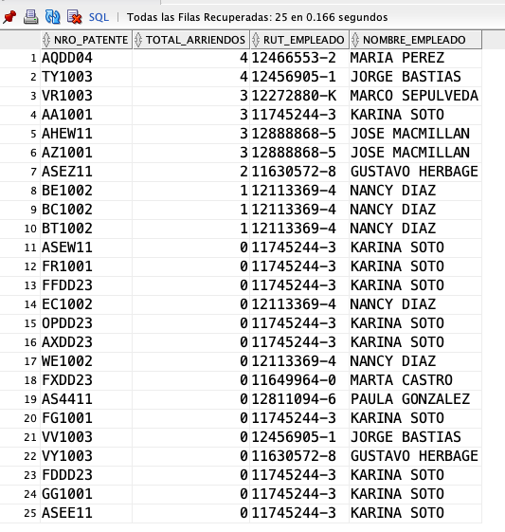

Escala de notas: